

询价文件

项目名称: 医学影像传感器实验台系统采购
项目编号: SY2021-042-HW-XJ

招 标 人：江苏医药职业学院

招标代理机构：盐城市天平建设监理有限公司

2021年7月2日

总 目 录

第一章 询价公告………………………………03

第二章 报价人须知……………………………06

第三章 主要合同条款…………………………08

第四章 项目需求………………………………12

第五章 询价响应文件格式……………………13

第一部分 询价公告

项目概况
江苏医药职业学院医学影像传感器实验台系统 采购项目的潜在供应商应在 江苏医药职业学院网 获取采购文件，并于2021年7月8日15点00分（北京时间）前提交响应文件。
一、项目基本情况
项目编号：SY2021-042-HW-XJ
项目名称：江苏医药职业学院医学影像传感器实验台系统采购
采购方式：□竞争性谈判 □竞争性磋商 √询价
预算金额：8.5万元
最高限价：8.5万元
采购需求：详见询价文件
合同履行期限：签订合同后30日历天 。详见询价文件。
本项目不接受联合体。
二、申请人的资格要求：
1.满足《中华人民共和国政府采购法》第二十二条规定，并提供下列材料；
(1)法人或者其他组织的营业执照等证明文件，自然人的身份证明；
(2)上一年度的财务报表（成立不满一年不需提供）；依法缴纳税收和社会保障资金的相关材料；（提供参加本次采购活动前一年内任一月份依法缴纳税收的凭据，以及缴纳社会保险的凭据（专用收据或社会保险的凭据。依法免税或不需要缴纳社会保障资金的投标供应商，应提供相应文件证明并加盖公章）；
(3)具备履行合同所必需的设备和专业技术能力的书面声明；
(4)参加政府采购活动前3年内在经营活动中没有重大违法记录的书面声明；
2.落实政府采购政策需满足的资格要求：（无)
3.本项目的特定资格要求：
3.1投标申请人必须是在中国境内注册，且有能力按照招标文件规定的要求完成本次采购项目供货及服务的独立法人企业。
3.2未被“信用中国”网站（www.creditchina.gov.cn）列入失信被执行人、重大税收违法案件当事人名单、政府采购严重失信行为记录名单。
3.3单位负责人为同一人或者存在直接控股、管理关系的不同供应商，不得参加同一合同项下的政府采购活动。
3.4本项目不接受联合体投标。
三、获取采购文件
1.本询价文件提供及公告期限：自询价公告在 “江苏医药职业学院网” 发布之日起3个工作日。本询价文件在 “江苏医药职业学院网”上下载，有关本次采购的事项若存在变动和修改，敬请及时关注发布的信息更正公告。
2.询价供应商通过其他渠道获取的与本项目采购相关的资料，采购人一律不予承认且不承担由此引发的一切责任。
四、递交投标文件要求：
1、将报价文件装订密封加盖公章后，递交至江苏医药职业学院解放校区行政楼208室（盐城市解放南路283号）。
2、如选择邮寄方式递交报价文件而造成询价文件不能及时递交或丢失，由询价单位自行负责。
收件单位：江苏医药职业学院国有资产管理处
邮寄地址：盐城市解放南路283号行政楼208室
收件人：刘伟
联系电话：18795479576
五、其他补充事宜
1、投标文件要求提供正本1份，副本2份。
2.疫情防控期间投标人注意事项
2.1 本项目处于疫情防控期间，因需登记相关信息，耽误时间可能较长，投标人可提前半小时，从位于盐城市海阔路的江苏医药职业学院的南门进入。
2.2 投标人进入校园前须进行信息实名登记并接受体温测量（体温异常者拒绝进入校园），主动出示有效“健康码”（非绿色健康码拒绝进入校园），各投标人请慎重选择出席开标会议人员，如因显示其他颜色导致无法进入学校，责任自负。
2.3 各投标人的委托代理人仅限1人递交投标文件及参加开标；各投标人的委托代理人进入开标场所时须自行配戴口罩、做好手部消毒及投标文件等消毒防护工作。
2.4 投标人进入开标场所后应在指定地点参与投标活动，不到非相关场所活动；投标工作结束后应立即离开现场，不得逗留。
六、凡对本次采购提出询问，请按以下方式联系。
1、招标人名称：江苏医药职业学院
联系人：刘老师 电话：0515-88550311
2、招标代理机构：盐城市天平建设监理有限公司
联系人：周雷明 电话：0515-87064065
3、项目联系方式
项目联系人：徐梅梅
电话：15805102198

第二部分 报价人须知

一、报价人一旦下载或领取了本询价文件并决定参加报价，即被认为接受了本询价文件的规定和约束，并视为自询价公告发布之日起已经知道或应当知道自身权益是否受到了损害。
二、对项目需求部分的如有询问、质疑，以书面形式向采购人提出，由使用部门负责解释。
三、报价要求：报价人须按询价文件的要求进行响应，报价文件一式三份，即正本一份，副本二份。不论报价人中标与否，报价文件均不退回。报价文件至少应包括：法定代表人授权书、报价单及有关承诺、说明和报价人符合招标公告申请人资格要求中所需提供的相关资料等。报价单及有关承诺、说明须按要求进行盖章签字。同时还须提供询价文件中规定要求提供的其他证明材料和供应商认为需要提供的其他材料。
四、成交供应商的确定
询价评标小组将对响应的报价文件进行评审和比较。在符合采购需求、质量和服务相等的前提下，价低者确定为中标意向单位。如最低投标报价相同，由评标小组抽签确定排序。评标小组在评审中可要求供应商对其报价文件作出必要的澄清和确认。评标小组将审查报价文件是否对询价文件做出了实质性响应而没有重大偏离。重大偏离的认定需经过评标小组三分之二及以上成员的认定。
五、如由于采购需求中对该采购商品要求不详细，请各报价人在报价时补充说明其详细规格型号。
六、报价人须在2021年7月8日15：00 前时将投标文件提交给询价单位。
送交地点：江苏医药职业学院解放校区行政楼210室
联系人：刘伟，联系电话：0515-88550311。
第三部分 合同条款及格式

以下为中标后签定本项目合同的通用条款，中标供应商不得提出实质性的修改，关于专用条款将由采购人与中标供应商结合本项目具体情况协商后签订。

政府采购合同（货物格式）

项目名称：江苏医药职业学院医学影像传感器实验台系统项目
项目编号：SY2021-042-HW-XJ
甲方：（买方）_________
乙方：（卖方）_________
甲、乙双方根据项目公开询价的结果，签署本合同。
一、货物内容
1.1 货物名称：
1.2 型号规格：
1.3 数量（单位）：
二、合同金额
2.1 本合同金额为（大写）：___________元（__________元）人民币或其他币种。
三、技术资料
3.1乙方应按招标文件规定的时间向甲方提供使用货物的有关技术资料。
3.2 没有甲方事先书面同意，乙方不得将由甲方提供的有关合同或任何合同条文、规格、计划、图纸、样品或资料提供给与履行本合同无关的任何其他人。即使向履行本合同有关的人员提供，也应注意保密并限于履行合同的必需范围。
四、知识产权
4.1乙方应保证甲方在使用、接受本合同货物和服务或其任何一部分时不受第三方提出侵犯其专利权、版权、商标权和工业设计权等知识产权的起诉。一旦出现侵权，由乙方负全部责任。
五、产权担保
5.1 乙方保证所交付的货物的所有权完全属于乙方且无任何抵押、查封等产权瑕疵。
六、履约保证金
6.1 在签订合同前，中标人需向招标人交纳履约保证金（请将履约保证金汇款凭证发送至QQ邮箱：532223373@qq.com），具体金额为中标价的5%。拟中标人应当按照招标人的要求及时、足额缴纳履约保证金，履约保证金待项目验收结束后无质量问题一次性无息退还。
6.2履约保证金专户帐户信息。
单位名称：江苏医药职业学院
开户行名称：建行盐城市城南支行
银行帐号：32001735038052500575
地址：江苏省盐城市解放南路283号
电话：0515-88550311
6.3如果拟中标人没有在规定的时间内交纳履约保证金，或对招标项目的质疑（投诉）成立，或拒绝遵守招标文件规定、响应承诺，或拒绝签订合同，或虽签署合同但不予履行等，则取消（拟）中标人资格，已经缴纳的履约保证金作为违约金不予退还。
6.4履约保证金退还：中标人缴纳的履约保证金待项目验收结束后无质量问题一次性无息退还，（凭“保证金请退函”到学校国资处办理退款手续）。如果中标人不履行合同约定的义务，未能完全履行合同规定的义务或其履行不符合合同的约定，招标人有权扣除履约保证金取得补偿。
七、转包或分包
7.1本合同范围的货物，应由乙方直接供应，不得转让他人供应；
7.2 除非得到甲方的书面同意，乙方不得部分分包给他人供应。
7.3如有转让和未经甲方同意的分包行为，甲方有权给予终止合同。
八、交货期、交货方式及交货地点
9.1 交货期：具体时间由学校发函确认。
9.2 交货方式：货物由供应商免费送货上门、安装、调试
9.3 交货地点：甲方指定地点。
九、货款支付
项目验收合格后无质量问题支付合同价的70%款项；审计合格后付至审计价的90%，余款待验收合格一年后无质量问题一次性无息付清。
以上付款均以人民币通过银行支付，付款前需提供我校财务处认可的增值税发票（仪器设备须开具增值税专用发票）。
十、税费
11.1本合同执行中相关的一切税费均由乙方负担。
十一、质量保证及售后服务
12.1 乙方应按招标文件规定的货物性能、技术要求、质量标准向甲方提供未经使用的全新产品。
12.2 乙方提供的货物在质量期内因货物本身的质量问题发生故障，乙方应负责免费更换。对达不到技术要求者，根据实际情况，经双方协商，可按以下办法处理：
12.2.1 更换：由乙方承担所发生的全部费用。
12.2.2 贬值处理：由甲乙双方合议定价。
12.2.3 退货处理：乙方应退还甲方支付的合同款，同时应承担该货物的直接费用（运输、保险、检验、货款利息及银行手续费等）。
12.3 如在使用过程中发生质量问题，乙方在接到甲方通知后在_12小时内到达甲方现场。
12.4 在质保期内，乙方应对货物出现的质量及安全问题负责处理解决并承担一切费用。
十二、调试和验收
13.1 甲方对乙方提交的货物依据询价文件上的技术规格要求和国家有关质量标准进行现场初步验收，外观、说明书符合招标文件技术要求的，给予签收，初步验收不合格的不予签收。
13.2 乙方交货前应对产品作出全面检查和对验收文件进行整理，并列出清单，作为甲方收货验收和使用的技术条件依据，检验的结果应随货物交甲方。
13.3 甲方对乙方提供的货物在使用前进行调试时，乙方需负责安装并培训甲方的使用操作人员，并协助甲方一起调试，直到符合技术要求，甲方才做最终验收。
13.4 对技术复杂的货物，甲方可请国家认可的专业检测机构参与初步验收及最终验收，并由其出具质量检测报告。
十三、货物包装、发运及运输
14.1 乙方应在货物发运前对其进行满足运输距离、防潮、防震、防锈和防破损装卸等要求包装，以保证货物安全运达甲方指定地点。
14.2 使用说明书、质量检验证明书、随配附件和工具以及清单一并附于货物内。
14.3 乙方在货物发运手续办理完毕后24小时内或货到甲方48小时前通知甲方，以准备接货。
14.4 货物在交付甲方前发生的风险均由乙方负责。
14.5 货物在规定的交付期限内由乙方送达甲方指定的地点视为交付，乙方同时需通知甲方货物已送达。
十四、违约责任
15.1 甲方无正当理由拒收货物的，甲方向乙方偿付拒收货款总值的百分之五违约金。
15.2 甲方无故逾期验收和办理货款支付手续的,甲方应按逾期付款总额每日万分之五向乙方支付违约金。
15.3 乙方逾期交付货物的，乙方应按逾期交货总额每日千分之六向甲方支付违约金，由甲方从待付货款中扣除。逾期超过约定日期10个工作日不能交货的，甲方可解除本合同。乙方因逾期交货或因其他违约行为导致甲方解除合同的，乙方应向甲方支付合同总值5%的违约金，如造成甲方损失超过违约金的，超出部分由乙方继续承担赔偿责任。
15.4 乙方所交的货物品种、型号、规格、技术参数、质量不符合合同规定及询价文件规定标准的，甲方有权拒收该货物，乙方愿意更换货物但逾期交货的，按乙方逾期交货处理。乙方拒绝更换货物的，甲方可单方面解除合同。
十五、不可抗力事件处理
16.1 在合同有效期内，任何一方因不可抗力事件导致不能履行合同，则合同履行期可延长，其延长期与不可抗力影响期相同。
16.2 不可抗力事件发生后，应立即通知对方，并寄送有关权威机构出具的证明。
16.3 不可抗力事件延续120天以上，双方应通过友好协商，确定是否继续履行合同。
十六、诉讼
17.1 双方在执行合同中所发生的一切争议，应通过协商解决。如协商不成，可向合同签订地法院起诉，合同签订地在此约定为盐城市。
十七、合同生效及其它
18.1 合同经双方法定代表人或授权委托代表人签字并加盖单位公章，并经采购中心见证盖章后生效。
18.2本合同未尽事宜，遵照《中华人民共和国民法典》有关条文执行。
18.3 本合同正本一式四份，具有同等法律效力，甲方、乙方各执二份。

甲方： 乙方：
地址： 地址：
法定代表人或授权代表： 法定代表人或授权代表：
联系电话： 联系电话：

签订日期： 年 月 日

第四部分 项目任务需求

传感器实验台系统
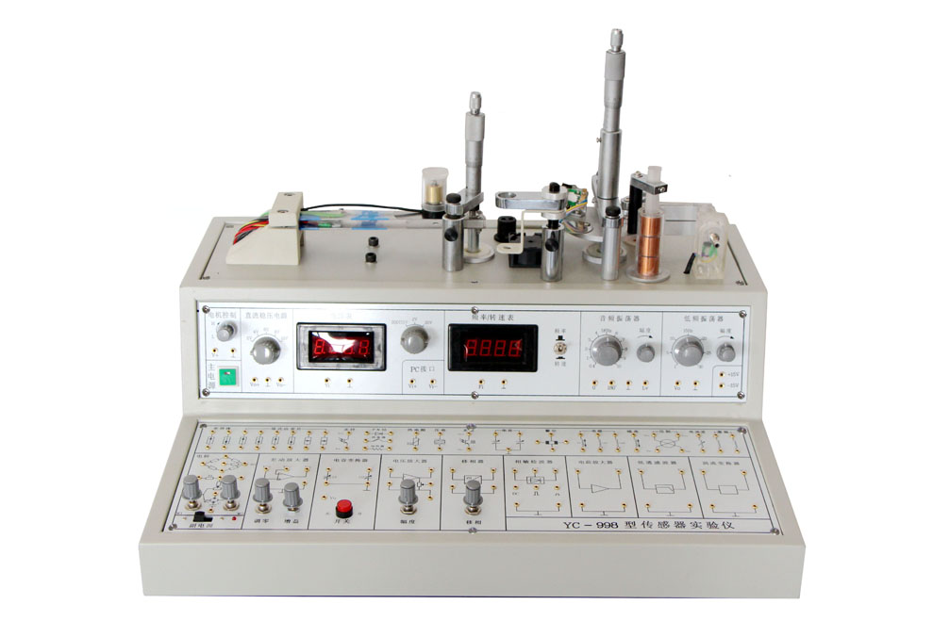

整个实验台可由传感器机头、信号源/数据采集/显示仪表、信号处理电路、实验桌四部分组成：
一、信号源/数据采集/显示部分：
1.显示仪表
（1）数字式直流电压表：3位半显示，电压范围0-2V，0-20V；
频率/转速表：4位测量范围1Hz～9999Hz，1r/min～9999r/min灵敏度≥50mV。
数字式直流电源表:4位半电流表，电流范围0-200mA；
2.两套振荡器：
（1）音频振荡器： 0.4KHz — 10KHz输出连续可调，Vp-p =20V， 180°、0°反相输出，Lv端最大功率输出电流0.5A。
（2）低频振荡器： 1-30HZ输出连续可调，Vp-p=20V，最大输出电流0.5A，Li端可提供用做电流放大器。
3.7种稳压电源：(A).直流±15V电源，主要提供整机工作电源和温度实验时的加热电源，最大激励电流1.5A。(B)±2V、±4V、±6V、±8V、±10V分五档可调输出直流稳压电源，最大输出电流1.5A。主要提供传感器的直流激励源。
4.直流恒流源：输出0-20mA可调，最大输出电压28V。
二、传感器安装部分：
1.二组平行振动梁：平行振动梁为悬臂式结构，一端固定、另一端是自由端，自由端装有振动圆盘及位于激振线圈中的永久磁钢，振动圆盘上装有各类传感器，利用测微杆和激振信号可完成传感器的静态特性和动态特性实验。一组共振频率12Hz左右，另一组共振频率9Hz左右。
2.电加热器二组：由电热丝组成，加热时可获得高于环境温度30℃左右的升温。
3. 测速电机一组:由可调低噪声高速轴流风机组成，与光电，光纤配合进行测速实验。
4.光电变换器：由红外发射、接收管组成
5.传感器配置：
（1）电阻应变式传感器：由BHF泊式应变片构成，6片工作片、2片补偿片。
（2） 半导体应变计BY350 工作片 2 片，应变系数 120。精度5%。
（3）霍尔式传感器: 由JVC公司生产的HZ型线性半导体霍尔片和永久磁钢构成，信号线性范围±≥3mm。
（4）电容式传感器：由两组定片和一组动片组成的差动变面积电容式传感器，线性范围≥±3mm。
（5）电感式传感器（差动变压器）传感器：由一个初级、二个次级线圈绕制而成的透明空心线圈，铁芯为软磁体氧体，量程±5mm，精度 5%。
（6）电涡流位移传感器: 由多股漆包线绕制的扁平线圈与金属涡流片组成。直流电阻：1Ω-2Ω，线性工作范围 lmm，量程：≥3mm，
（7）压电加速度传感器：由PZT－5双压电晶片和金属质量块构成。f≥10KHZ、Q≥20pc/g。灵敏度：100mV/g，测量范围：±50g工作范围扩 30KHZ。
（8）磁电式传感器: 由多股漆包线绕制的线圈和永久磁钢构成，直流电阻：30Ω-40Ω，灵敏度：0.5V/M/S。
（9）热电偶传感器:直流电阻：由两个铜——康铜（分度号为T）的热电偶串接而成，自由端是环境温度。( 标配 ) 标准分度热电偶量程0～500 ℃，精度 3%
（10）光电式传感器：透射型红外光电开关。
（11）压力传感器：美国MPX型扩散硅压阻式压力传感器。
（12）热敏电阻传感器：由热敏电阻MF－51为探头的测温传感器，灵敏度高。MF 型半导体热敏传感器 (25 ℃时阻值为 10KΩ)。
（13）气敏传感器：灵敏度：50－5000ppm。介质 MQ3（酒精）
（14）湿敏传感器: 湿敏传感器5～95%RH，精度2%。
（15）光纤传感器：光纤、发射、接收电路组成的导光型传感器，线性范围：±1.5mm，红外线发射、接收，2×60股丫形、半圆分布。
6.基础光学及光电传感器检测单元
（1）光敏电阻：硫化镉(CdS)材料，暗阻≥50MΩ，亮阻≤2KΩ。
（2）硅光电池：光谱响应420～675nm
（3）红外发光二极管 峰值波长940nm，工作电压10V
（4）光敏二极管 峰值波长880nm，工作电压＜10V, 暗电流≤0.2µA
（5）光敏三极管 峰值波长880nm，工作电压≤10V, 暗电流≤0.3µA
（6）半导体激光器 波长635nm，功率1-3mw
三、实验处理电路
（1）电桥：提供测试系统调节电路。
（2）差动放大器：高稳定性直流比例放大器，放大倍数 1～150倍。
（3）电容变换器：差动电容组成的双 T 电桥检测电路。
（4）移相器：交流信号移相项范围≧140°。
（5）光电变换器：提供光纤传感器发射-接收-稳幅-放大电路。
（6）相敏检波器：对输入波形相位敏感的新型电子检波电路。
（7）电涡流变换器：包括电涡流传感器组成的电感振荡、检波电路。
（8）低通滤波器：转折频率为 30 Hz左右的低通滤波电路。
（9）电荷放大器：电容反馈高阻放大器。
（10）信号变换器：压 / 阻变换电路。
（11）光电器件转换器：光敏器件转换电路。
四、计算机数据采集与软件：
1、3通道16位输入，最大钳位±20v，必须实现，为了防止烧坏通道。最小分辨率1mv，连续最大采样频率100khz，曲线必须光滑。采样频率可选择1k，10k，200k软件可配置。存储数据可以根据需要进行选择，量程自动切换。
2、采用USB通讯方式。
3、所有传感器实验采样和控制软件必须用labview采集和控制。软件采集设置可分单步采样、定时采样、双向采样、与动态采样。在单步采样时可以以最小二乘法与端点法分析其最大非线性误差或最大迟滞误差，在动态实验时可以分析其输入波形的频率、振幅或转速。支持打印功能，能把实验结果在实验结束后即可打印出来。采集卡硬件具有程控放大功能，在测量小电压时能有很高精度。分辨率为1mv。学生可以自己编程和调试。
五、可完成的实验内容
1、金属箔式应变片性能—单臂电桥
2、金属箔式应变片：单臂、半桥、全桥比较
3、金属箔式应变的温度效应及补偿
4、热电偶的原理及分度表的应用
5、移相器实验
6、相敏检波器实验
7、金属箔式应变片—交流全桥
8、激励频率对交流全桥的影响
9、交流全桥的应用—振幅测量之一
10、差动变压器（互感式）的性能
11、差动变压器（互感式）零点残余电压的补尝
12、差动变压器（互感式）的标定
13、差动变压器（互感式）的应用—振幅测量之二
14、差动变压器（互感式）的应用—电子秤之二
15、差动螺管式（自感式）传感器的静态位移性能
16、差动螺管式（自感式）传感器的振幅测量
17、激励频率对差动螺管式传感器的影响
18、电涡流传感器的静态标定
19、被测体材料对电涡流传感器特性的影响
20、电涡流传感器的应用—振幅测量之三
21、电涡流传感器的应用—电子秤之三
21、霍尔式传感器的直流激励特性
22、磁电式传感器的性能
23、压电传感器的动态响应实验
24、差动变面积式电容传感器的静态特性
25、半导体扩散硅压阻式压力传感器实验
26、光纤位移传感器静态实验
27、光纤位移传感器的动态实验（一）
28、光纤位移传感器的动态实验（二）
29、PN结温度传感器测温实验
30、热敏电阻演示实验
31、气敏传感器（MQ3）实验
32、湿敏电阻（RH）实验
33、发光二极管（光源）的照度标定实验
34、光敏电阻特性实验
35、光敏二极管特性实验
36、光敏三极管特性实验
37、硅光电池特性实验
38、软件用户手册
六、质保期
质保期3年。（自交货验收合格之日起计）

第五部分 询价响应文件的组成和格式

询价响应文件

（正或副本）

项 目 名 称：
项 目 编 号：
谈判供应商名称：
日 期：

响应文件主要目录

一、资信证明文件要求
二、资格性审查响应对照表
三、符合性检查响应对照表
四、投标承偌书
五、询价一览表
六、商务条款响应及偏离表
七、技术参数响应及偏离表

一、资信证明文件要求

1、实质性资格证明文件目录
文件1 法人或者其他组织的营业执照等证明文件，自然人的身份证明（复印件）
文件2 上一年度财务状况报表（复印件，成立不满一年不需提供）
文件3 依法缴纳税收和社会保障资金的相关材料（复印件）
文件4 具备履行合同所必需的设备和专业技术能力证明材料
文件5 参加政府采购活动前 3 年内在经营活动中没有重大违法记录的书面声明
文件6 信用记录
文件7 法人授权书
文件8 招标文件中规定要求提供的证明材料和投标人认为需要提供的其他材料（招标文件要求提供原件的必须单独封装并与投标文件一起递交，评标结束后原件退回；未要求提供原件的提供复印件，原件自带备查）

具备履行合同所必需的设备和专业技术能力的书面声明
我公司郑重声明：我公司具备履行本项采购合同所必需的设备和专业技术能力，为履行本项采购合同我公司具备如下主要设备和主要专业技术能力：
主要设备有： 。
主要专业技术能力有： 。

供应商名称（公章）：

日期：______年 月 日

参加政府采购活动前 3 年内在经营活动中没有重大违法记录的书面声明

声 明

我公司郑重声明：参加本次政府采购活动前 3 年内，我公司在经营活动中没有因违法经营受到刑事处罚或者责令停产停业、吊销许可证或者执照、较大数额罚款等行政处罚。

供应商名称（公章）：
授权代表签字：_______________________
日期：______年 月 日

信用记录

需提供在“信用中国”网站（www.creditchina.gov.cn）中未被列入失信被执行人、重大税收违法案件当事人名单和政府采购严重违法失信名单的信息记录截图；以上截图加盖公章；
附件：信用记录查询网页截图

以下网页截屏样式内容仅为参考。
信用中国网页截图（失信被执行人、重大税收违法案件当事人名单和政府采购严重违法失信名单查询页面）：

1、失信被执行人查询页面
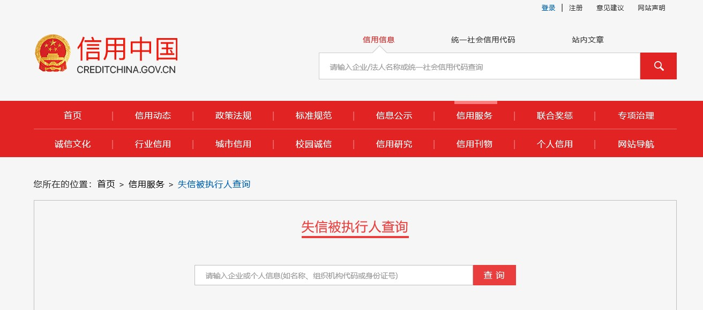

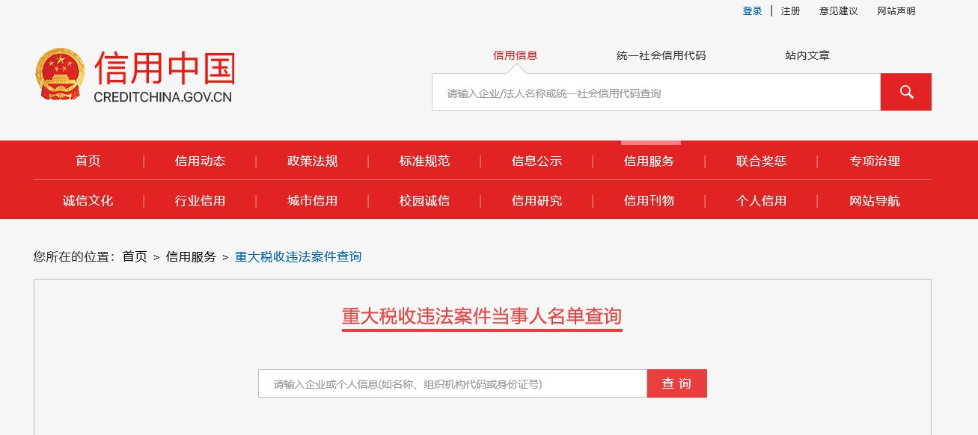
2、重大税收违法案件当事人名单查询页面

3、政府采购严重违法失信名单查询页面
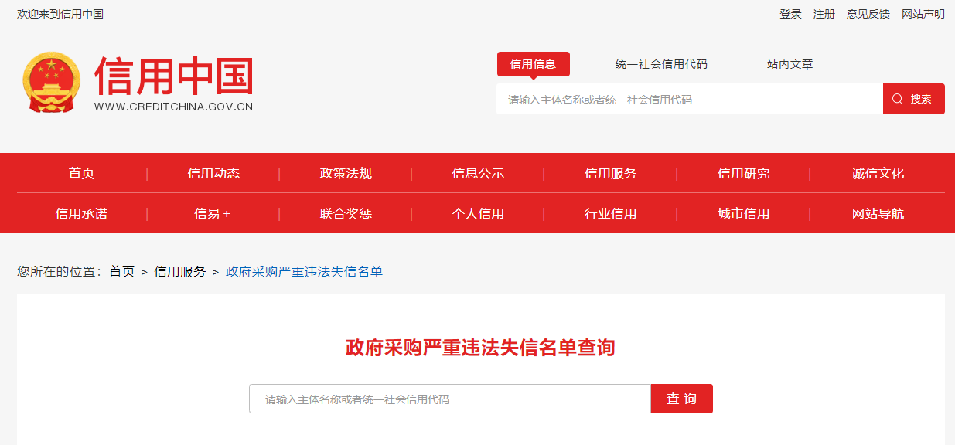

一、法人授权书

本授权书声明：____________（供应商名称）授权________________（被授权人的姓名）为我方就 号项目采购活动的合法代理人，以本公司名义全权处理一切与该项目采购有关的事务。
本授权书于______年____月____日起生效，特此声明。

代理人（被授权人）：_______________________

单位名称：_____________________________________

授权单位盖章：_________________________________
单位名称：_____________________________________
地址：
日期：______年 月 日：

委托代理人身份证复印件（正反两面）粘贴处：
正面

反面

二、资格性审查响应对照表（格式）

投标人全称（加盖公章）：
序号 | 资格性审查响应内容 | 是否响应  （填是或者否） | 投标文件中的  页码位置
1
2
3
4
5
6
7

三、符合性检查响应对照表（格式）

投标人全称（加盖公章）：
序号 | 符合性检查响应内容 | 是否响应  （填是或者否） | 投标文件中的  页码位置
1
2
3
4
5
6
7 | 招标文件中的其他实质性要求

四、投标承诺书

江苏医药职业学院：
1、根据已收到的项目的询价文件，遵照《中华人民共和国招标投标法》等有关规定，我单位研究贵方询价文件的所有内容后，决定无保留地接受询价文件所有条款，并自愿以人民币（大写） ¥： 的总价完成本询价范围内的全部服务。
2、一旦我公司中标，我公司保证在规定的时间内完成全部服务工作，并保证服务质量满足招标文件及招标人的要求。
3、本次服务，我方将派出 （项目负责人姓名）作为项目负责人。
4、我公司将严格遵守国家相关法律、法规及江苏省、盐城市和招标人制定的各项审核管理规定，如有违反，我方无条件接受招标人和主管部门依据法律法规作出的处理决定，并承担由此产生的责任。
5、你单位发出的中标通知书和本投标文件将成为约束双方的合同文件的组成部分。

投标人：（盖章）
单位地址：
法定代表人或其委托代理人（签字或盖章）：
邮政编码：
电话：
传真：
开户银行名称：
开户银行帐号：

日期： 年 月 日

五、询价一览表（格式）
项 目 编 号 | SY2021-042-HW-XJ
项 目 名 称 | 江苏医药职业学院医学影像传感器实验台系统项目
投标报价：（大写） ，小写：
项目实施时间（供期或工期）： 日历天
项目负责人姓名： 联系电话：

填写说明：
- 开标一览表不得填报选择性报价，否则将作为无效投标；
- 开标一览表中报价与投标分项明细报价表中不符时时，以开标一览表为准；

六、商务条款响应及偏离表（分包）

供应商全称（加盖公章）： 项目名称：
项目 | 询价文件要求 | 是否响应 | 供应商的承诺或说明
质保期
售后技术服务要求
交货时间及地点
付款条件
备品备件及耗材等要求
其他
法定代表人或授权代表签字：

七、技术参数响应及偏离表（如有）

供应商全称（加盖公章）：
序号 | 招标要求 | 投标响应 | 超出、符合或偏离 | 原因
法定代表人或授权代表签字：

注：1、按照基本技术要求详细填列。
- 行数不够，可自行添加。
3、技术偏离表应针对项目需求逐条应答。

